MATHS MYSTERY BOX
Julia Otero Pérez
Actividad para 2º de ESO
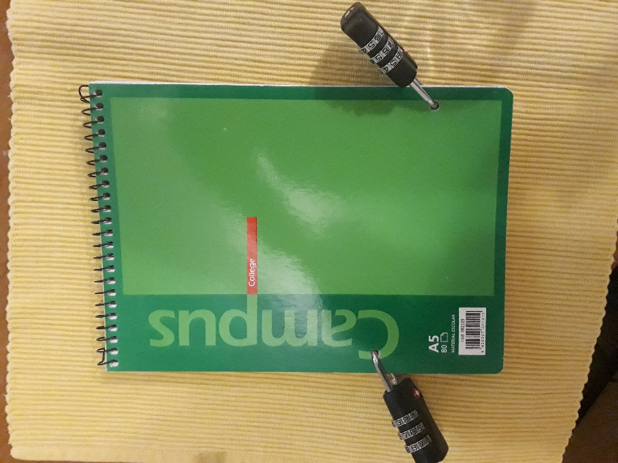

O maths mystery box presentóusenos como unha maneira diferente de repasar contidos. Motivando ao alumnado e incentivándoos co aliciente do xogo e misterio. As preguntas propostas por min “aleatorias” para repasar contidos xa impartidos son os seguintes:
Busca a menor terna pitagórica posible. Debes comprobar as posibles combinacións para escribir ese número de tres cifras.
Busca o numerador da fracción irreducible equivalente ao número $3,4\hat{8}$.

Ana, Lúa e Lía son tres amigas que montaron un mini negocio no verán para gañar cartos para a excursión de fin de curso do próximo ano. Se Ana invertiu 40€, Lúa 60€ e Lía 80 € e obtiveron unos beneficios de 270€, canto lle toca a cada unha? Convirte o nome da persoa que conseguiu 90€ a números coñecendo as equivalencias
M | L | I | A | U | N
7 | 9 | 6 | 3 | 2 | 4

M

